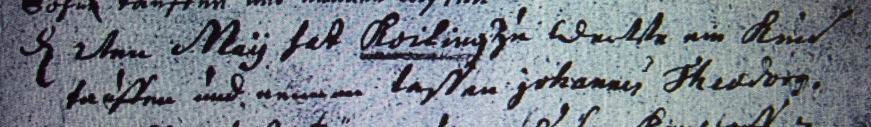

Kirchenbuch Heeren 1717; ARCHION-Bild 46 in „Taufen 1716 - 1771“
Abschrift:
„d 2ten Maii hat Koiling zu Werve ein Kind taufen und nennen laßen Johannes Theodorus“.

